Муниципальное бюджетное общеобразовательное учреждение
средняя общеобразовательная школа № 3 г. Амурска
Амурского муниципального района Хабаровского края

ИТОГОВЫЙ ИНДИВИДУАЛЬНЫЙ ПРОЕКТ

по информатике
на тему:

«Негативное воздействие компьютера на здоровье человека
и способы защиты»

Выполнила: Сериченко В.Е, ученица 9А класса МБОУ СОШ №3
Руководитель проекта: Кириченко
Юлия Сергеевна

г. Амурск 2023

Введение 3
Глава I Теоретическая часть 5
1.1 Значение компьютера в жизни человека 5
1.2 Влияние компьютера на здоровье человека 6
1.3 Влияние электромагнитного излучения 6
1.4 Компьютер и зрение 7
1.5 Заболевания, связанные с мышцами и суставами 9
1.6 Стресс, бессонница, нервные расстройства 11
1.7 Заболевания органов дыхания 12
Глава II Практическая часть 13
Заключение 20
Список литературы 22

Введение
Актуальность темы: Вторая половина 20-го века – время глобальной компьютеризации человеческого общества. Получение, хранение, обработка и передача информации происходит в сотни и тысячи раз быстрее, чем это сделал бы человек с помощью обычных средств связи.
За свое, относительно недолгое существование компьютер уже успел занять место во многих областях жизнедеятельности человека, он уже не заменим на работе, помогает детям в учёбе, и, конечно же, является одним из самых любимых развлечений для них.
С появлением Интернет он ещё и стал лучшим способом поиска информации, делового общения, отдыха и т.д. в общем, некоторым людям уже трудно представить жизнь без компьютера. Однако помимо многочисленных плюсов, которые приносит компьютер человеку, не стоит забывать и о его влиянии на здоровье.
Дети стали меньше проводить время на улице, меньше играть в подвижные игры, пользователи Интернет стали меньше общаться лично, отдав предпочтение чатам, почте, аське и т.п.
Постановка проблемы: Компьютер стал двуликим; с одной стороны привязал человека к себе, с другой - стал источником множества заболеваний, связанных и с позвоночником, с органами дыхания, зрением и многими другими расстройствами организма и это ещё при том, что толком не изучено влияние на организм электромагнитного излучения, недостаточной ионизации воздуха и многих других факторов, и хотя человек ещё не так много лет знаком с компьютером, уже стали приобретать очертания профессиональные заболевания компьютерщиков, это в первую очередь и остеохондроз, и туннельный синдром, и зрительные расстройства.
У проблемы компьютеризации две составляющие. Первая определяется физиологическими особенностями работы человека за компьютером, вторая – техническими параметрами средств компьютеризации.
Эти составляющие – «человеческая» и «техническая» – тесно переплетены и взаимозависимы. Исследования подобных проблем – предмет эргономики, науки о взаимодействии человека, основной целью которой является создание совершенной и безопасной техники, максимально ориентированной на человека, организации рабочего места, профилактики труда. В связи с таким положением в обществе, государственные органы и профсоюзы многих стран и стали разрабатывать различные нормы, сертификаты и правила, что бы хоть как- то сократить пагубное влияние компьютера на человека.
Так что, необходимо прислушиваться к рекомендациям, которые стали всё чаще появляться и в прессе, и в других источниках информации и Ваше общение с компьютером не принесёт вреда Вашему здоровью.
Гипотеза:Я предполагаю, что при неграмотном подходе компьютер может отрицательно влиять на пользователя: у человека появляются заболевания, связанные с опорно-двигательным аппаратом, снижается острота зрения и т.п.
Цель работы: Изучение влияние компьютера на физическое здоровье человека.
Основные задачи:
- Изучить литературу и интернет-ресурсы по данной теме
- Выяснить значение компьютера в современном мире
- Выявить факторы негативного влияния компьютера на здоровье человека
- Провести опрос среди взрослых на предмет их отношения к компьютеру и его влиянию на здоровье человека, проанализировать полученные результаты опроса
- Разработать памятку (свод правил) для работы за компьютером
Методы исследования:
- Сбор и анализ информации
- Социальный опрос или анкетирование

Глава I Теоретическая часть

1.1Значение компьютера в жизни человека
Двадцать лет назад компьютер считался настоящей роскошью не только среди простых обывателей, но и владельцев фирм, директоров производственных предприятий.
Таким образом, установить в рабочем кабинете компьютерную технику могли только руководители и их заместители – сотрудники рангом пониже не имели подобного оборудования. Тем не менее, спустя некоторое время, современный компьютер с самыми актуальными техническими «наворотами» имеется уже на столе каждого работника, в независимости от должности, которую он занимает.
Повсеместное распространение компьютеров стало возможным, в первую очередь, благодаря значительному снижению их стоимости. Приобрести компьютер с высокими характеристиками сегодня можно за сравнительно небольшую сумму. Поэтому неудивительно, что позволить себе подобную покупку могут даже студенты.
Наряду с классическими стационарными компьютерами большой популярностью пользуются компактные ноутбуки. Главное достоинство заключается в малых размерах, а следовательно высокой мобильности. Сумка для ноутбука занимает мало места, поэтому его можно запросто носить с собой. Это особенно удобно для бизнесменов и деловых людей, которые по роду деятельности часто выезжают в служебные командировки или встречаются с партнерами.
В школьном классе или в университетской аудитории, в офисе небольшой фирмы или в цеху крупного промышленного предприятия – в каждом из этих помещений компьютеру найдется свое применение. Все задачи, которые ставят перед ним его владельцы, он будет решать максимально быстро и качественно. Ему не требуется отдых или обеденный перерыв – большинство современных компьютеров рассчитаны на бесперебойную работу круглый год [6].

1.2 Влияние компьютера на здоровье человека
Компьютер столь же безопасен, как и любой другой бытовой прибор, но, существуют потенциальные угрозы для здоровья, связанные с его применением.
Рассматривая влияние компьютера на здоровье, в рамках проекта хочется отметить несколько факторов риска, к которым относятся:
- проблемы, связанные с электромагнитным излучением;
- проблемы зрения;
- проблемы, связанные с мышцами и суставами;
- проблемы бессонницы, стрессов, нервных расстройств;
- проблемы органов дыхания.
В каждом из этих случаев степень риска прямо пропорциональна времени, проводимому за компьютером и вблизи него [2].

1.3Влияние электромагнитного излучения
Каждое устройство, которое производит или потребляет электроэнергию, создает электромагнитное излучение. Это излучение концентрируется вокруг устройства в виде электромагнитного поля. Некоторые приборы, вроде тостера или холодильника, создают очень низкие уровни электромагнитного излучения. Другие устройства (высоковольтные линии, микроволновые. печи, телевизоры, мониторы компьютеров) создают гораздо более высокие уровни излучения.
Электромагнитное излучение нельзя увидеть, услышать, понюхать, попробовать на вкус или потрогать, но тем не менее оно присутствует повсюду [5].
Что касается влияния на человеческий организм электромагнитного излучения более низких частот - излучения очень низкой частоты и сверхнизкой частоты, создаваемого компьютерами и другими бытовыми электроприборами, то здесь ученые и защитники прав потребителей пока не пришли к единому мнению.
Однако некоторые работы и исследования в этой области определяют возможные факторы риска, так, например, считается, что электромагнитное излучение может вызвать расстройства нервной системы, снижение иммунитета, расстройства сердечно-сосудистой системы и аномалии в процессе беременности и соответственно пагубное воздействие на плод.
По данным Российского центра электромагнитной безопасности, у работающих за монитором женщин от 2 до 6 часов в сутки регистрируются функциональные нарушения нервной системы в среднем в 4,6 раза чаще, чем в контрольной группе.
По данным американских ученых у работающих женщин более чем 20 часов в неделю у мониторов в первые три месяца беременности выкидышей произошло в 2 раза большей, чем у женщин, занятых на других работах.
По данным шведских исследователей, у женщин-пользователей ПЭВМ выкидыши в 1,5 раза чаще, а рождение детей с врожденными пороками развития – в 2,5 раза больше.
Исследования в этой области, проверенные в последние годы, только усилили беспокойство и поставили новые вопросы, остающиеся без ответа.
Как и все приборы потребляющие электроэнергию, компьютер испускает электромагнитное излучение. Причём из бытовых приборов, с ПК по силе этого излучения могут сравниться разве что микроволновая печь или телевизор, однако в непосредственной близости с ними мы не проводим очень много времени, а электромагнитное излучение имеет меньшее воздействие с увеличением расстояния от источника до объекта.
Таким образом, компьютер является самым опасным источником электромагнитного излучения [2].
  - Компьютер и зрение
Если вопрос о влиянии электромагнитных полей на здоровье еще спорный, то уж наверняка на зрение компьютер влияет отрицательно. В любом случае, когда дети или взрослые заняты работой, связанной с напряжением зрения, их глаза утомляются. Эта проблема хорошо знакома автолюбителю, долгое время находящемуся в пути, или любому читателю, часами, не отрывающемуся от книги.
Мышцы, которые управляют глазами и фокусируют их на определенном предмете, просто устают от чрезмерной нагрузки. Потенциальная усталость глаз существует при любой работе, в которой участвует зрение, но наиболее велика она, когда нужно рассматривать объект на близком расстоянии. Проблема еще более возрастает, если такая деятельность связана с использованием устройств высокой яркости, например, монитора компьютера.
У детей особенно часто устают глаза, поскольку их глаза и мышцы, которые ими управляют, еще не окрепли. Чтение сверх меры, неограниченное по времени просиживание перед телевизором или компьютером требуют от молодых глаз серьезного напряжения.
Наиболее часто утомляемость зрения приводит к тому, что дети становятся вялыми и раздражительными. Как может подтвердить каждый родитель, эти последствия возникают не обязательно только при работе за компьютером. Когда дети переусердствуют в любом занятии, они часто становятся раздражительными. Если ваш ребенок возбужден больше, чем обычно, и для этого нет другой очевидной причины, то это вполне может быть вызвано длительным пребыванием его за компьютером.
Чрезмерное увлечение работой за компьютером может также усугубить уже имеющиеся проблемы со зрением. Многие дети страдают незначительным ухудшением зрения, которое можно расценивать как «неприятность». Со временем здесь потребуется коррекция зрения, но вмешательства медицины, возможно, удастся избежать до достижения юношеского или взрослого возраста. Но если дети столь сильно увлечены компьютером, что все свободное время проводят за клавиатурой, то эта «неприятность» может перерасти в нечто большее, что потребует коррекции в раннем возрасте. И некоторые офтальмологи высказывают опасение, что чрезмерное увлечение компьютером в раннем возрасте может оказать негативное влияние на мышцы, управляющие глазами, в результате чего ребенку очень трудно будет концентрировать зрение на определенном предмете, особенно в таких занятиях, как чтение. Если это произойдет, проблему коррекции зрения придется решать с помощью очков.
К счастью, большинства этих проблем удается достаточно легко избежать. Если, несмотря на эти меры предосторожности, ваш ребенок жалуется на головную боль, если у него воспаляются и чешутся глаза или если у него неожиданно возникают трудности с чтением или другими школьными занятиями, то вам необходимо показать его офтальмологу. Не забудьте при этом сообщить, что у вас дома есть компьютер, и расскажите, сколько времени за ним проводит ребенок. Врач может назначить специальные упражнения для глаз или подобрать ребенку очки, предназначенные именно для работы на среднем расстоянии, характерном для компьютера.
В связи с интенсивной работой за компьютером у человечества появились новые болезни еще более опасные, как прогрессирующий астигматизм. Под влиянием излучения, идущего от монитора, зернистости изображения и неплоскости экрана монитора у компьютерщиков наблюдается необратимые изменения в роговице глаза.
В результате этих изменений изображение начинает фокусироваться оптической системой глаза не в круглую точку, а в овал. Зрительно больной наблюдает изменение формы объектов, нерезкие края, удвоение мелких изображений. Это заболевание не излечимо, поскольку все проводимые в настоящее время операции корректируют несовершенство оптической системы глаза воздействием на роговицу, в то время как это заболевание поражает именно роговицу. В этом случае она не сможет перенести операцию. В конце концов, это заболевание приводит к слепоте - у больного полностью расфокусируются изображения, и он видит предметы как через запотевшее стекло [2].
  - Заболевания, связанные с мышцами и суставами
У людей, зарабатывающих на жизнь работой на компьютерах, наибольшее число жалоб на здоровье связано с заболеваниями мышц и суставов. Чаще всего это просто онемение шеи, боль в плечах и пояснице или покалывание в ногах. Но бывают, однако, и более серьезные заболевания.
Боль в руках, особенно в кисти правой руки, вызванная долгой работой за компьютером приобрела название туннельного синдрома или синдрома запястного канала, а так же, приобрела статус профессионального заболевания компьютерщиков (программистов, машинистов и людей, работа которых ведётся в основном на компьютере). Причиной возникновения боли является защемление нерва в запястном канале. Защемление может быть вызвано распуханием сухожилий проходящих в непосредственной близости к нерву, а так же, распуханием самого нерва. Причиной же защемления нерва является постоянная статическая нагрузка на одни и те же мышцы, которая может быть вызвана большим количеством однообразных движений (например, при работе с мышкой) или неудобным положением рук, во время работы с клавиатурой, при котором запястье находиться в постоянном напряжении. Всё это может привести к постоянному ощущению боли или дискомфорта в руках, ослаблению и онемению рук, особенно ладоней. Стоит заметить, что боль в руках может быть вызвана не только защемлением запястного нерва, но и повреждением позвоночника (остеохондроз, грыжи межпозвонковых дисков) при котором повреждается нерв, идущий к рукам от спинного мозга.
Основными заболеваниями позвоночника, развивающимися в следствии долгого нахождения за компьютером являются: остеохондроз и искривления позвоночника. Если возможность развития искривления позвоночника более велика в раннем возрасте, то остеохондроз опасен для людей всех возрастов, так же стоит отметить, что последствия остеохондроза более опасны, чем последствия различных видов искривления позвоночника. Искривления позвоночника (сколиоз, лордоз, кифоз). Одной из причин развития искривления позвоночника является не соблюдение правильной осанки, как во время работы за столом, так и при ходьбе и т.д. Таким образом, ребёнок, который и в школе за партой и дома за компьютером не сидит прямо, вполне может приобрести искривление позвоночника.
Необходимо так же отметить то что, искривление позвоночника не только делает человека не привлекательным, но и может в последствии привести к нарушению работы внутренних органов, что в последствии скажется на его здоровье и трудоспособности.
У детей такие проблемы возникают редко, все-таки самые увлекающиеся из них не проводят столько времени за компьютером, как взрослые профессионалы. Однако все же имеет смысл следить за положением ребенка, если он чересчур засиделся за компьютером. Обязательно проследите, чтобы стул, на котором сидит ребенок, не был слишком высоким или слишком низким. (Если компьютером пользуются члены семьи разного роста, то можно приобрести специальный стул, высота сиденья которого легко регулируется). Заставляйте ребенка во время занятий за компьютером не горбиться. Если вы выработаете у него привычку сидеть ровно и смотреть прямо на компьютер, то вероятнее всего ему удастся в будущем избежать проблем с мышцами и суставам [2].
1.6 Стресс, бессонница, нервные расстройства
Помимо того, что длительная работа за компьютером отрицательно сказывается на здоровье, что уже сказывается на психике, она ещё и связана с постоянным раздражением, источником которого могут быть разные ситуации.
Наверное, нет такого человека, у которого никогда не зависал компьютер, с потерей, не сохраненной информации, не было проблем с какими-либо программами и т.д. Причём по результатам исследований, стрессовые ситуации, связанные с компьютером, а особенно с Интернет приводят к увеличению потребления спиртных напитков. Таким образом, мы получаем или психическую неуравновешенность или алкоголизм или всё вместе.
Еще один важный фактор - нервно-эмоциональное напряжение у детей. Не секрет, что общение с компьютером, особенно с игровыми программами, сопровождается сильным нервным напряжением, поскольку требует быстрой ответной реакции. Кратковременная концентрация нервных процессов вызывает у ребенка явное утомление. Работая за компьютером, он испытывает, своеобразный, эмоциональный стресс. Исследования показали, что даже само ожидание игры сопровождается значительным увеличением содержания гормонов коры надпочечников[2].

1.7 Заболевания органов дыхания
Заболевания органов дыхания, развивающиеся из-за долговременной работы с компьютером, имеют в основном аллергический характер. Это связанно с тем, что во время долгой работы компьютера корпус монитора и платы в системном блоке нагреваются и выделяют в воздух вредные вещества, особенно если компьютер новый.
Помимо выделения вредных веществ, компьютер создаёт вокруг себя электростатическое поле, которое притягивает пыль и соответственно она оседает у вас в лёгких, в то же время работающий компьютер деонизирует окружающую среду, и уменьшает влажность воздуха. Каждый из этих факторов пагубно влияет как на лёгкие, так и на весь организм в целом [2].

Глава II Практическая часть
Практическая часть проекта состоит из анкетирования. Для этого я составила анкету в электронной форме. В анкетировании приняло участие101 человек. Итоговые результаты анкетирования представлены ниже, а также в приложении 1.
1. Как часто вы сидите в компьютере?
Ежедневно – 86,1%. Один раз в неделю– 5%. Один раз в месяц– 3%.Не пользуюсь (все делаю через телефон) – 5,9%
2. Сколько в среднем времени в день Вы проводите за компьютером?
Менее часа – 70,3%. От 1 до 5 часов – 20,8%. Более 5 часов – 8,9%.
3. Для каких целей Вы используете компьютер?
Смотрю видео – 0%. Читаю книги и др. – 0%. Общаюсь в соц. сетях, форумах – 0%. Играю – 4%.Ищу интересную для себя информацию– 5,9%.Работа связана с компьютером – 85,1%. Другое – 5%.
4. Правильно ли у Вас организовано рабочее место за компьютером дома? (соответствуют санитарным правилам и нормам СанПиН 2.2.2/2.4.1340-03 «Гигиенические требования к персональным электронно-вычислительным машинам и организации работы» (в редакции СанПиН 2.2.2/2.4.2198-07 Изменение № 1, СанПиН 2.2.2/2.4.2620-10 Изменение № 2, СанПиН 2.2.2/2.4.2732-10 Изменение № 3)
Да– 26,7%. Нет– 19,8%. Почти– 21,8%. Не знаю – 31,7%.
5. Правильно ли у Вас организовано рабочее место за компьютером на работе? (соответствуют санитарным правилам и нормам СанПиН 2.2.2/2.4.1340-03 «Гигиенические требования к персональным электронно-вычислительным машинам и организации работы» (в редакции СанПиН 2.2.2/2.4.2198-07 Изменение № 1, СанПиН 2.2.2/2.4.2620-10 Изменение № 2, СанПиН 2.2.2/2.4.2732-10 Изменение № 3)
Да– 41,6%. Нет– 8,9%. Почти– 20,8% . Не знаю– 28,7%.
6. Появляются ли у Вас неприятные ощущения во время работы за компьютером? Например, боли в спине, шее, запястье?
Да,часто– 45,5%. Да,но редко– 40,6%. Нет– 13,9%.
7. Устают ли у Вас глаза во время работы за компьютером?
Да,часто– 65,3%. Да,но редко– 24,8%. Нет– 9,9%.
8. Делаете ли Вы гимнастику для глаз?
Постоянно– 4%. Иногда– 52,5%. Никогда– 43,6%.
9. Делаете ли Вы небольшие перерывы, если долго работаете за компьютером?
Постоянно– 23,8%. Иногда– 65,3%. Никогда– 10,9%.
10. Занимаетесь ли Вы физической культурой?
Да,я занимаюсь спортом– 18,8%. Да,я делаю зарядку по утрам– 26,7%. Нет,совсем не занимаюсь – 54,5%.
11. Как Вы думаете, может ли компьютер принести вред Вашему здоровью?
Да,серьезный– 58,4%. Да,не значительный – 36,6%. Нет– 3%.
12. Вы?
Мужчина– 16,8%. Женщина– 83,2%.
13. Ваш возраст?
До 30 лет – 14,9%. От 31 до 40 лет – 39,6%. От 41 до 50 лет – 29,7%.От 51 до 60 лет – 11,9%. Старше 61 года – 4%.
Принимая во внимание проведенное анкетирование мною был проведен анализ результатов опроса, на основе которых я рассмотрел меры предосторожности и профилактики заболеваний при работе с компьютером. Далее мною была разработана информационная памятка о мерах предосторожности и профилактики заболеваний при работе с компьютером, которая представлена в приложении 2.
Меры предосторожности и профилактика заболеваний при работе с компьютером
Продолжительность сеансов работы с персональным компьютером в последние годы существенно возросла. Было бы наивно предполагать, что это незначительно сказывается на здоровье пользователей. Тем более что медицинская статистика по России утверждает, что только 20% компьютеризованных рабочих мест отвечает современным требованиям безопасности.
Пренебрежение к эргономическим требованиям при работе с компьютером может стать причиной стресса, повышенной утомляемости, ухудшения самочувствия, снижения остроты зрения и даже может привести к различным нервно-психическим расстройствам.
Современной наукой разработан ряд простых рекомендаций, выполнение которых позволит не только снизить ущерб, причиняемый своему здоровью, но и значительно повысить эффективность своего труда.
На выручку пользователям приходит эргономика — наука, изучающая влияние условий труда, оборудования и рабочих инструментов на производительность труда и здоровье человека. В компьютерной области эргономика изучает способы взаимодействия человека и компьютера с прилагаемыми к нему устройствами, а также способы организации рабочего места.
Если вы хотите сохранить здоровье и улучшить самочувствие при работе с компьютером, необходимо соблюдать правила, выработанные врачами:
1. Профилактика заболеваний позвоночника и суставов
Для профилактики вышеперечисленных заболеваний следует как можно эргономичней организовать место за компьютером, как можно чаще менять позу или вставать из-за компьютера и конечно же по возможности делать гимнастику, заниматься спортом.
- эргономичность рабочего места, правильное положение рук.
Во время нахождения за компьютером самым оптимальным является положение тела, при котором спина и шея прямая, ноги стоят на полу при прямом угле сгиба в коленях, угол сгиба в локтях то же прямой (90 град.).
Для этого следует:
а) Разместить монитор прямо перед вами, причём так, чтобы его верхняя точка находилась прямо перед глазами или выше. Это позволит держать голову прямо и исключит развитие шейного остеохондроза.
б) Стул, на котором вы сидите должен иметь спинку и подлокотники, а так же такую высоту, при которой ваши ноги могут прочно стоять на полу. В том случае если за одним компьютером работают люди разного роста желательно приобрести кресло с регулирующейся высотой. Спинка позволит держать спину прямо, подлокотники дадут возможность отдохнуть рукам, правильное положение ног не будет мешать кровообращению в них же.
в) Расположение других часто используемых вещей, по возможности, не должно приводить к долгому нахождению в какой либо искривлённой позе, и не должно приводить к наклонам в сторону, особенно для поднятия тяжёлых предметов. Именно при таком наклоне самая большая вероятность повредить межпозвонковый диск.
г) При работе с мышкой и клавиатурой клавиши нажимать плавно и без усилий, при наборе текста кладите запястья рук на стол или специальную подставку, что позволит расслабить вам руки. При работе с мышкой кисть должна быть прямой и лежать на столе как можно дальше от края.
2. Лечебная гимнастика
Для развития мышц спины существует множество упражнений, в основном это наклоны в разные стороны. Очень полезно плавание и упражнения на турнике. В том случае, если вы работаете в офисе, старайтесь почаще ходить за чаем, потягивайтесь и вообще, делайте как можно больше движений, даже без надобности.
Упражнение для рук. Чем чаще вы будете прерываться для выполнения упражнений, тем больше они принесут пользы.
а) Встряхните руки.
б) Сжимайте пальцы в кулаки (10 раз).
в) Вращайте кулаки вокруг своей оси.
г) Надавливая одной рукой на пальцы другой руки со стороны ладони, как бы выворачивая ладонь и запястье наружу.
С помощью этих упражнений вы улучшите кровообращение в мышцах.
3. Профилактика заболеваний органов дыхания
а) Как можно чаще делайте влажную уборку помещения и проветривайте его.
б) Для увеличения влажности можно ставить открытую емкость с водой. Например: аквариум с рыбками (во-первых, увеличивает влажность, во-вторых, рыбки успокаивают нервы), декоративные водопады (опять же, повышают влажность, а падающая вода является естественным ионизатором воздуха, хотя конечно эффекта как после дождя с грозой не будет, но всё же).
в) После покупки компьютера, желательно включить и оставить его, на несколько часов, в проветриваемом помещении, так как новые платы и новый пластик из которого сделан корпус монитора при нагревании выделяют очень большое количество вредных веществ.
4. Профилактика нервных расстройств
а) Постарайтесь сделать так, что бы при работе компьютер давал как можно меньше сбоев и меньше раздражал вас. Например: структурируйте информацию для того, что бы её было легко найти, почаще чистите мышку, что бы не бесил непослушный курсор и т.д.
б) В Интернете не ждите долго загрузки страницы, посмотрите в это время другую, постарайтесь пользоваться качественным доступом (лучше 1 час с нормальной связью, чем 2 с ...).
г) Как можно чаще прерывайте работу с компьютером, по возможности проводите больше времени на улице, курите не за компьютером, а на балконе или где предусмотрено, но как можно дальше. Этот список можно продолжать ещё долго но главное, чего вы должны добиться, это того что бы работа за компьютером была для вас комфортной и не вызывала раздражения.
5. Профилактика заболеваний органов зрения.
а) Требования к монитору:
- количество цветов не менее 256;
- размер зерна не более 0.28 мм;
- частота обновления не менее 75 Гц;
- возможность регулировки яркости и контраста изображения.
б) Монитор должен находиться на расстоянии не менее 45 см от глаз (расстояние вытянутой руки), его верхняя точка должна находиться не ниже прямого взгляда (смотря прямо, вы видите верхний край монитора)
в) освещение рабочего места не должно вызывать блики на экране монитора. В то же время оно должно быть достаточным, для того чтобы хорошо видеть остальные предметы, с которыми вы работаете.
г) при работе одновременно с книгой и монитором, желательно, что бы они находились на одной высоте, для этого приобретите подставку для книг.
д) почаще протирайте экран монитора.
е) Естественно как можно чаще прерывайте работу и давайте глазам отдохнуть (желательно каждый час делать 10-15 минутный перерыв), причём, если с монитора переключиться на телевизор толку будет мало.
Упражнения для глаз.
- зажмурьте глаза на ~ 10 секунд
- быстро моргайте в течении ~5-10 сек.
- сделайте несколько круговых движений глазами.
- несколько раз поменяйте фокус, для этого смотрите сначала на какую-либо точку на окне (если оно очень чистое, можно приклеить маленькую бумажку) а потом в даль (на облака, далёкий дом и т.д.)
- для снятия раздражения, или для отдыха глаз возьмите заваренный чайный пакетик (уже холодный) положите на глаза и лежите ~ 10 минут.
6. Защита от электромагнитного излучения.
- по возможности, стоит приобрести жидкокристаллический монитор, поскольку его излучение значительно меньше, чем у распространённых ЭЛТ мониторов (монитор с электроннолучевой трубкой);
- при покупке монитора необходимо обратить внимание на наличие сертификата;
- системный блок и монитор должен находиться как можно дальше от вас;
- не оставляйте компьютер включённым на длительное время если вы его не используете, хотя это и ускорит износ компьютера, но здоровье полезней. Так же, не забудьте использовать «спящий режим» для монитора.
- в связи с тем, что электромагнитное излучение от стенок монитора намного больше, постарайтесь поставить монитор в угол, так что бы излучение поглощалось стенами. Особое внимание стоит обратить на расстановку мониторов в офисах;
- по возможности сократите время работы за компьютером и почаще прерывайте работу;
- компьютер должен быть заземлён. Если вы приобрели защитный экран, то его тоже следует заземлить, для этого специально предусмотрен провод, на конце которого находиться металлическая прищепка (не цепляйте её к системному блоку).

Заключение
Из вышесказанного следует, что в мире компьютеризации необходимо придерживаться мер, направленных на организацию безопасных условий для людей, работающих с компьютером.
А так как компьютерная техника развивается сегодня особенно стремительно, также быстро устаревают и отмирают различные технические решения и стандарты. Что вчера было актуально и соответствовало нормам безопасности для человека, сегодня эти нормы несовершенны.
Например: мелькание и дрожание экрана и изображения, резкое падение контраста при внешней засветке наблюдается при работе на дисплеях вакуумными трубками, на смену им пришли наиболее подходящие плоские плазменные, электролюминесцентные и новейшие жидкокристаллические экраны. Электролюминесцентные экраны требуют высоких напряжений. Более подходящими являются ЖК-мониторы.
По прогнозам различных экономико-социологических организаций компьютерная техника и телекоммуникации будут оставаться одной из наиболее развивающихся отраслей мировой индустрии еще по крайней мере в течении 10-15 лет. Так что уменьшения этого числа ждать не приходиться, наоборот, повальная компьютеризация, сегодня все больше и больше захватывает нас.
В подобной гонке, где нет ничего постоянного, сложно давать какие-либо рекомендации и устанавливать стандарты. А потому, пока компьютерный бум не пойдет на убыль, перед эргономикой иэргономистами будут вставать новые задачи, касающиеся организации безопасных и комфортных условий для людей работающих с компьютерами[7].
В настоящее время многие фирмы, занимающиеся выпуском компьютеров, озабочены проблемой заболеваний, связанных с компьютером. Они разрабатывают новые средства для снижения риска заболеваний (к таким средствам относится, например, защитный экран, который в настоящее время монтируется непосредственно в дисплей), по крайней мере, в настоящее время эти средства остаются несовершенными. Но даже самое эргономичное оборудование в мире не поможет нам избежать заболеваний, если использовать его неправильно.
Следуя простым советам по эргономичной организации рабочего места, можно предотвратить дальнейшее развитие заболеваний.
В заключение следует отметить, что при работе с компьютером необходимо следить за своим здоровьем, а здоровье человека зависит в первую очередь от него самого.

Список литературы
1.Баутов А. Управление безопасностью труда // Директор информационной службы. – 2005.
2.Демирчоглян Г.Г. Компьютер и здоровье. – М.: Издательство Лукоморье, Темп МБ, Новый Центр, 1997. – 256 с.
3. Кривошеев, О.А. Информационные технологии / О.А. Кривошеев. – М.: Просвещение, 2011. – 259 с.
4. Морозов А.А. Экология человека, компьютерные технологии и безопасность оператора. // Вестник экологического образования в России. – 2003, № 1. – С. 13-17.
5. Тимофеев О. «Компьютер на здоровье: как сохранить при работе с ПК. Взгляд врача»
6. Угринович, Н.Д. Информатика и информационные технологии /Н.Д. Угринович. – М.: Бином, 2009. – 245 с.
7. Ушаков И.Б. и др. Оценка физических характеристик мониторов современных персональных компьютеров с позиций стандартов безопасности и характера деятельности. // Безопасность жизнедеятельности. – 2012, № 7. – С.19-22.
8. Хантер, Б. Рекомендации по использованию информационных технологий / Б. Хантер. – М.: Просвещение, 2012. – 145 с.

Приложение 1
Итоговые результаты анкетирования
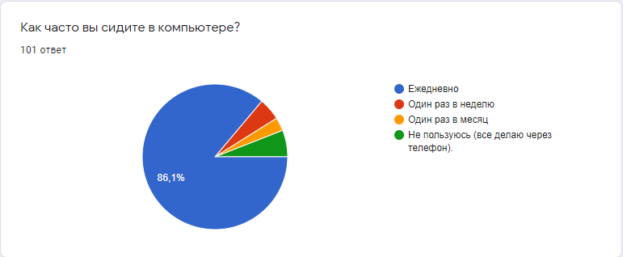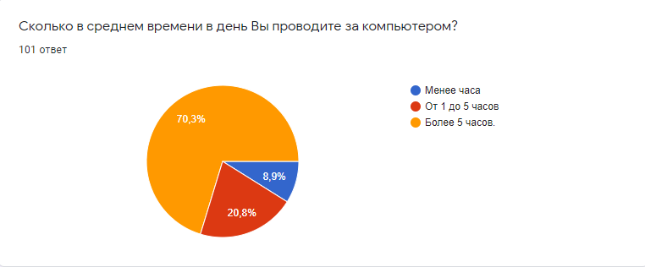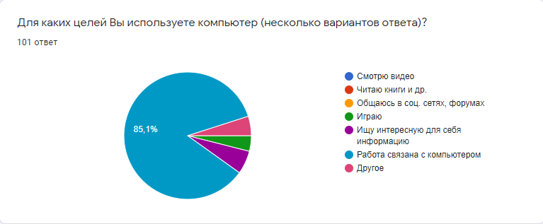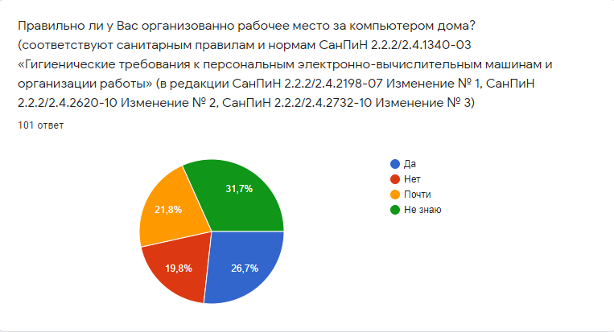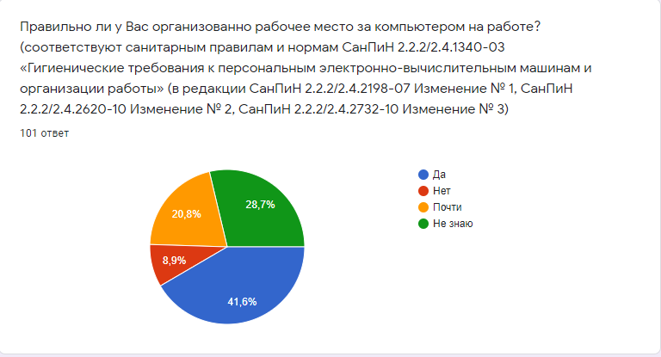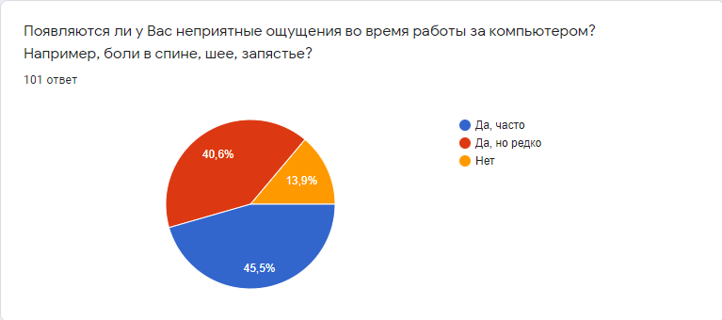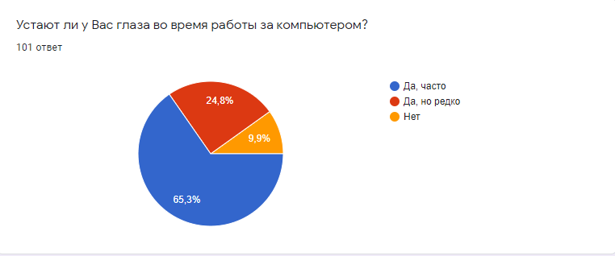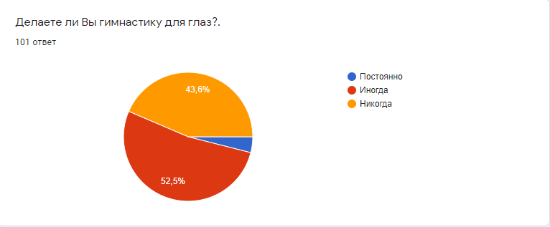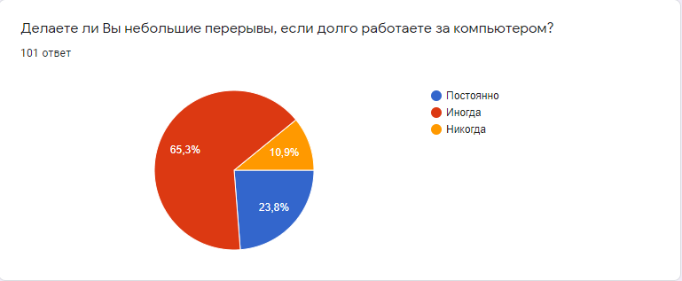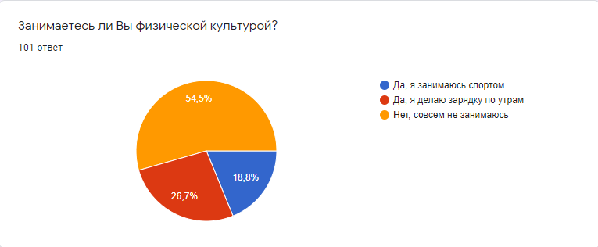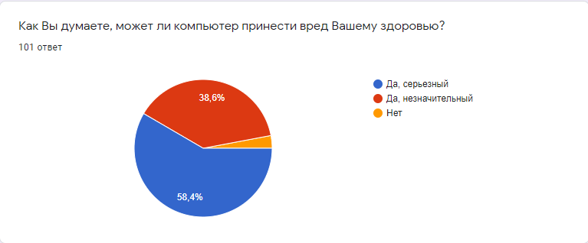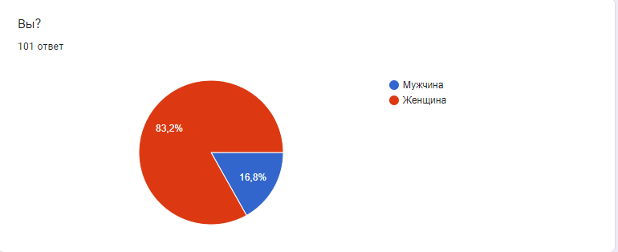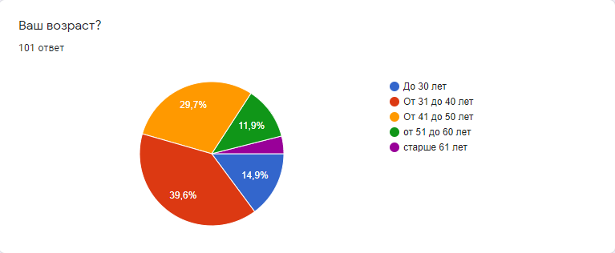

Приложение 2
Памятка о мерах предосторожности и профилактика заболеваний при работе с компьютером
1. Профилактика заболеваний позвоночника и суставов
- эргономично организуйте место за компьютером, как можно чаще меняйте позу или вставайте из-за компьютера, делайте гимнастику, занимайтесь спортом.
- правильное положение рук, при работе с мышкой кисть должна быть прямой и лежать на столе как можно дальше от края.
- спина и шея прямая, ноги стоят на полу при прямом угле сгиба в коленях, угол сгиба в локтях то же прямой (90 град.).
2. Лечебная гимнастика
- встряхните руки;
- сжимайте пальцы в кулаки (10 раз);
- вращайте кулаки вокруг своей оси;
- надавливая одной рукой на пальцы другой руки со стороны ладони, как бы выворачивая ладонь и запястье наружу.
3. Профилактика заболеваний органов дыхания
- чаще делайте влажную уборку помещения и проветривайте его;
- для увеличения влажности ставьте открытую емкость с водой;
- после покупки компьютера, включите и оставьте его, на несколько часов, в проветриваемом помещении.
4. Профилактика нервных расстройств
- старайтесь, чтобы при работе компьютер давал как можно меньше сбоев и меньше раздражал вас;
- в Интернете не ждите долго загрузки страницы, посмотрите в это время другую, постарайтесь пользоваться качественным доступом;
- как можно чаще прерывайте работу с компьютером, по возможности проводите больше времени на улице.

5. Профилактика заболеваний органов зрения
- требования к монитору - количество цветов не менее 256, размер зерна не более 0.28 мм, частота обновления не менее 75 Гц, возможность регулировки яркости и контраста изображения.
- монитор должен находиться на расстоянии не менее 45 см от глаз, его верхняя точка должна находиться не ниже прямого взгляда;
- освещение рабочего места не должно вызывать блики на экране монитора.
- при работе одновременно с книгой и монитором, желательно, что бы они находились на одной высоте;
- почаще протирайте экран монитора;
-как можно чаще прерывайте работу и давайте глазам отдохнуть (желательно каждый час делать 10-15 минутный перерыв).
Упражнения для глаз.
- зажмурьте глаза на ~ 10 секунд
- быстро моргайте в течении ~5-10 сек.
- сделайте несколько круговых движений глазами.
- несколько раз поменяйте фокус, для этого смотрите сначала на какую-либо точку на окне, а потом в даль
- для снятия раздражения, или для отдыха глаз возьмите заваренный чайный пакетик, положите на глаза и лежите ~ 10 минут.
6. Защита от электромагнитного излучения
- приобретите жидкокристаллический монитор
- монитордолжен быть сертифицирован;
- системный блок и монитор должен находиться как можно дальше от вас;
- не оставляйте компьютер включённым на длительное время
- постарайтесь поставить монитор в угол, так что бы излучение поглощалось стенами
- по возможности сократите время работы за компьютером и почаще прерывайте работу;
- компьютер должен быть заземлён.

